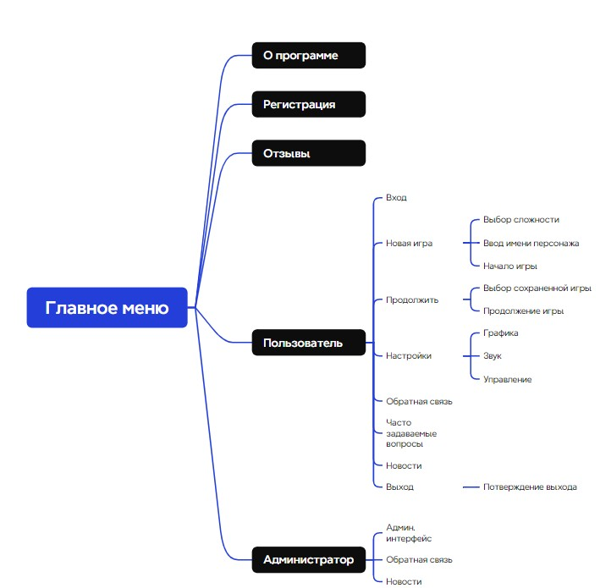Рисунок Б.1 –– Структура главного меню